Министерство науки и высшего образования Российской Федерации

Федеральное государственное бюджетное образовательное учреждение

высшего профессионального образования

ИРКУТСКИЙ НАЦИОНАЛЬНЫЙ ИССЛЕДОВАТЕЛЬСКИЙ ТЕХНИЧЕСКИЙ УНИВЕРСИТЕТ

кафедра Автоматизированных систем

ОТЧЕТ

к практической работе №4 по дисциплине

НАДЕЖНОСТЬ ИНФОРМАЦИОННЫХ СИСТЕМ И ТЕХНОЛОГИЙ

|  |
| --- |
| «Анализ надежности работы систем с |
| восстановлением при горячем и холодном резервировании.» |

наименование темы

|  |  |  |  |  |  |
| --- | --- | --- | --- | --- | --- |
| Выполнил студент группы | ИСМб-19-1 |  |  |  | Вовиков Д.Е. |
|  | шифр группы |  | подпись |  | Фамилия И.О. |
| Проверил |  |  |  |  | Барахтенко Е.А. |
|  | должность |  | подпись |  | Фамилия И.О. |

Оглавление

Оглавление 2

Решение задачи. Вариант №2 3

Решение задачи. Вариант №2

Дана вычислительная система с горячим резервированием. Резервирование двукратное: одна ЭВМ - рабочая, две – резервные (s = 3). Среднее время наработки одной ЭВМ на отказ – $20$ часов (интенсивность отказов λ = 1/t = $0.05$ 1/час). Интенсивность восстановления μ равно $0.06$ 1/час.

Определить вероятность того, что система является работоспособной (в начале работы все ЭВМ исправны). Решение получить в установившемся режиме (расчет с помощью аналитического решения и методом имитационного моделирования) и в переходном режиме, решая численным методом систему дифференциальных уравнений.

**Решение задачи:**

1.1 Решение задачи в среде MathCAD Коэффициент готовности системы с горячим резервированием и с восстановлением вышедших из строя элементов вычисляем по формулам:

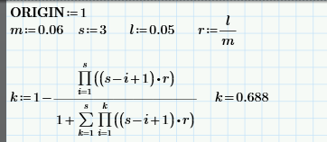

Рисунок 1 –Коэффициент готовности системы в установившемся режиме

Таким образом, вероятность безотказной работы системы в установившемся режиме равна $0.688$.

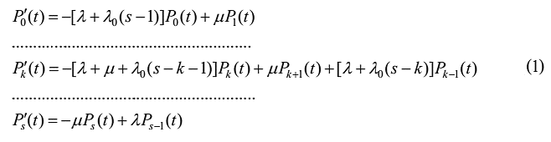

Решение системы уравнений Колмогорова (1) методом Рунге – Кутты дается в следующем фрагменте:

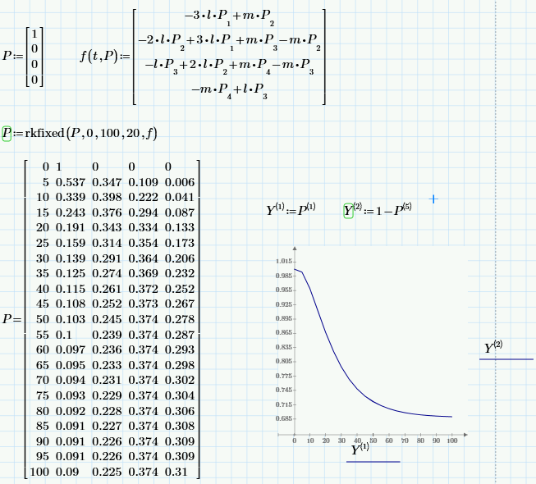

Рисунок 2 – Вероятность исправной работы системы как функция времени

При $t→∞$ надежность системы стремится к $\sim 0.69$. Результаты этих решений полностью совпадают.

1.2. Решение задачи методом имитационного моделирования. Ниже приведены текст GPSS – программы и результаты ее работы.

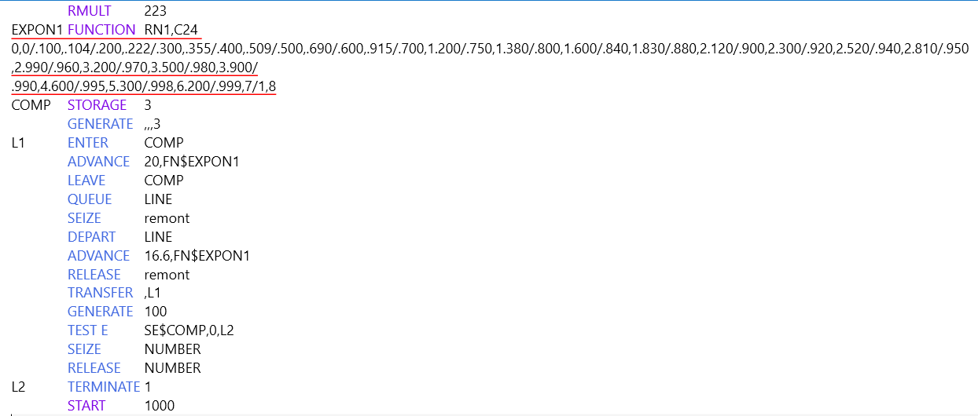

Рисунок 3 – Код программы

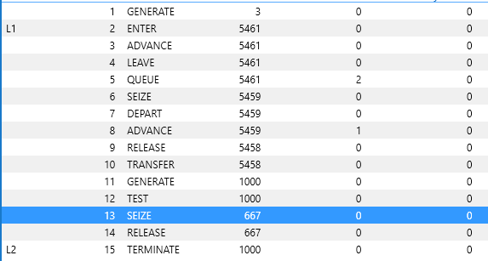

Рисунок 4 – Отчет по работе программы

Из 1000 проверок (транзакты, прошедшие через блок TEST) 667 закончились успешно. Вероятность исправной работы - $0.667$.

2 Дана та же самая система, что и в пункте 1.1, только резервирование – холодное.

2.1 Решение задачи в среде MathCAD:

Фрагмент MATHCAD – программы:



Рисунок 5 – Коэффициент готовности системы

Таким образом, вероятность безотказной работы системы с холодным резервированием и с восстановлением вышедших из строя элементов равна $0.814$.

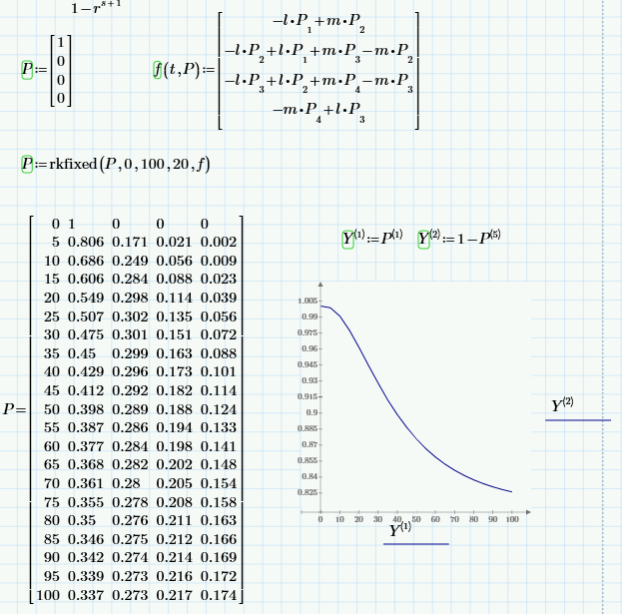

Рисунок 6 – Вероятность исправной работы системы как функция времени

При $t→∞$ надежность системы стремится к $\sim 0.826$. Результаты решений совпадают.

2.2 Решение задачи методом имитационного моделирования. Ниже приведены текст GPSS – программы и результаты ее работы.

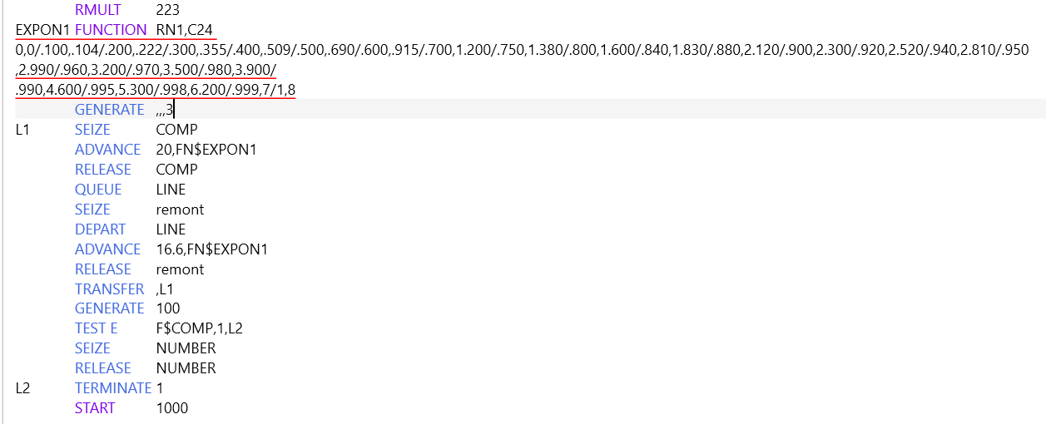

Рисунок 7 – Код программы

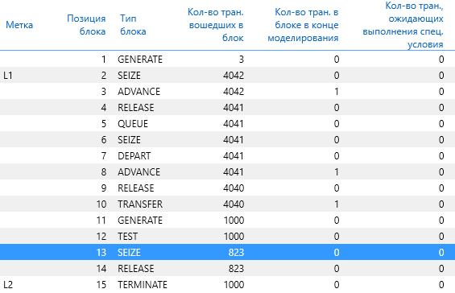

Рисунок 8 – Отчет по работе программы

Из 1000 проверок (транзакты, прошедшие через блок TEST) 823 закончились успешно. Вероятность исправной работы системы (коэффициент готовности) равна $0.823$.